Келдің міне, Жаңа жыл
Анықтама
Желтоқсан 2023
А.Сейдімбюек атындағы ЖББ мектебінде «Келдің міне, Жаңа жыл» атты мерекелік кеш бағдарламасы өтті. Балалар өз өнерлерін көрсетін шарықтата ән салып, мың бұрала би билеп, күмбірлете күй тартты.
https://www.instagram.com/p/C13f7JutxvK/?igsh=NzNwOWFvY2ExZmVi
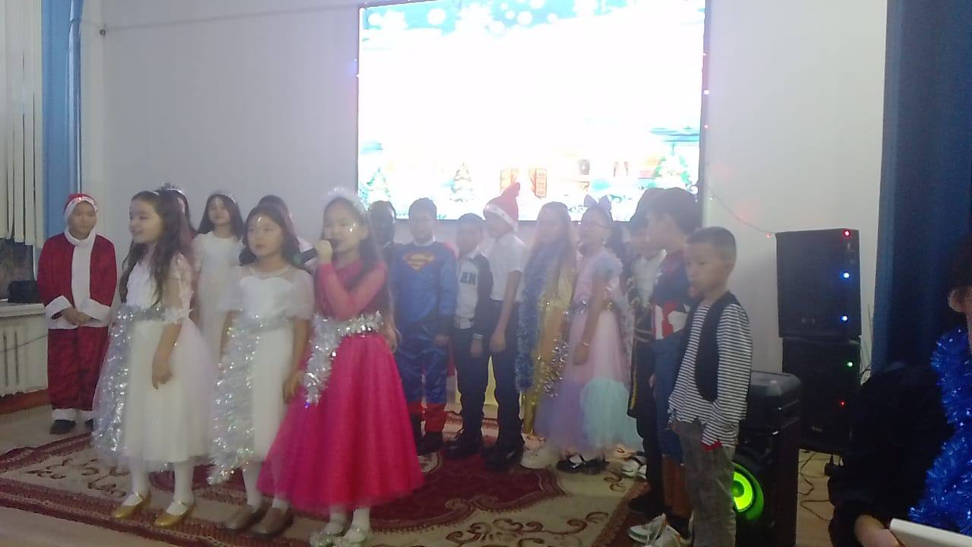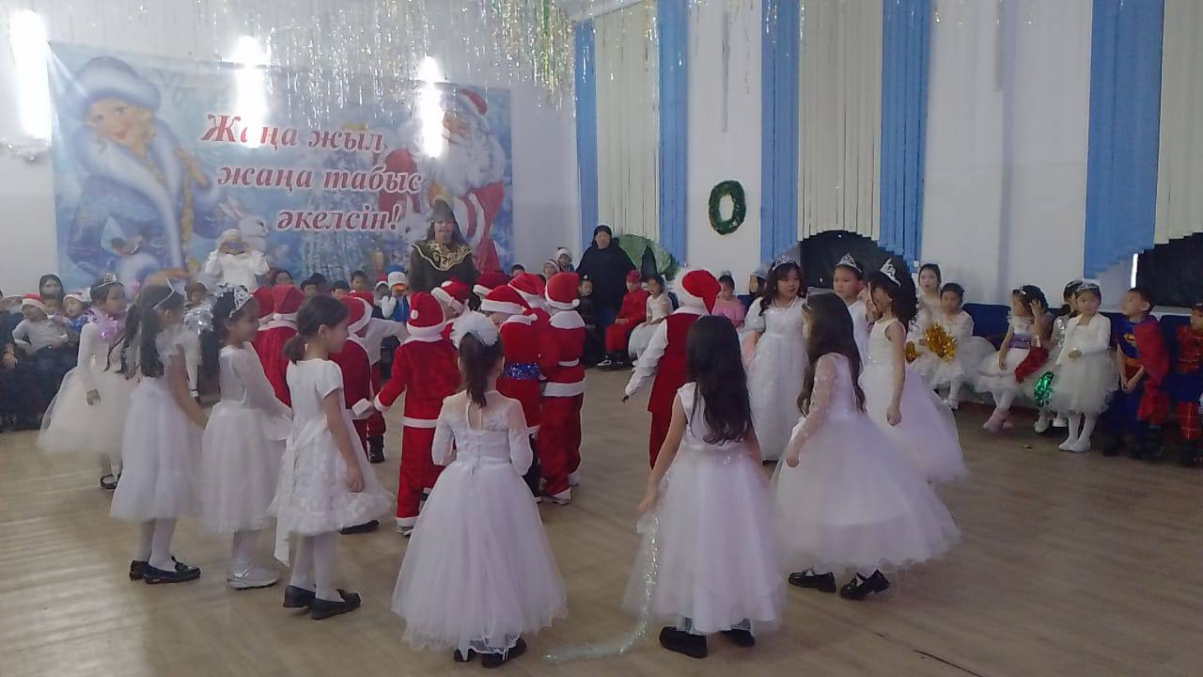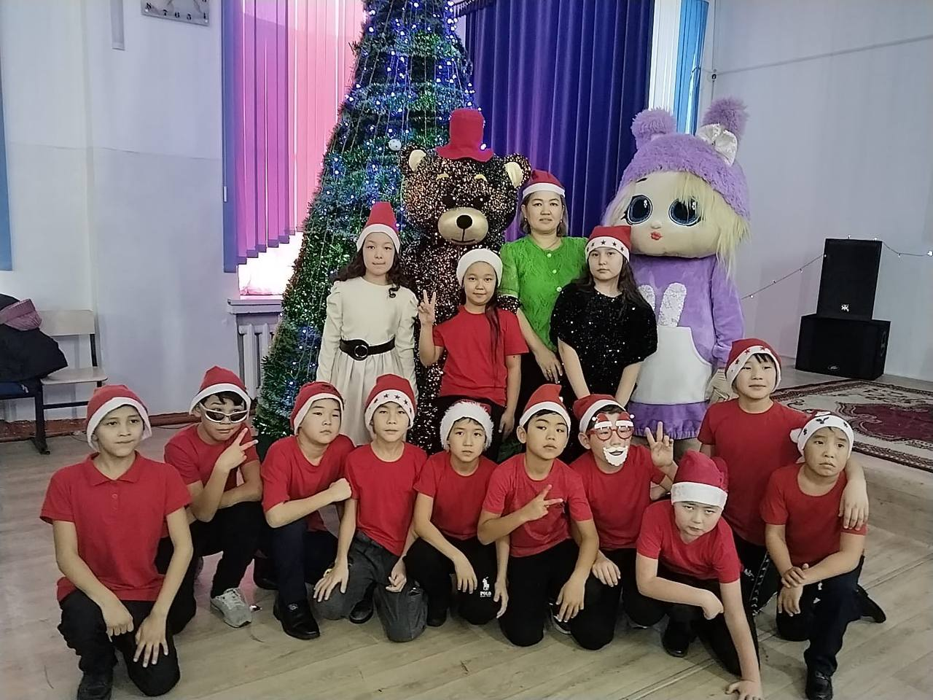
Тәлімгер: Тельгузинова М.Ш

